Отчет по мониторингу страниц ВК обучающихся и по профилактике размещения контента в сети Интернет противоправного характера
в МБОУ Скородумовской СОШ

За период 20 января 2023 г. по 20 февраля 2024 г. Советником директора по воспитанию и работе с детскими общественными объединениями была проделана следующая работа:
№ п/п | Мероприятие | Охват обучающихся | Результат
1 | Мониторинг страниц обучающихся 4-11 классов | 78 | Выборочно проведен мониторинг страниц учащихся. Особое внимание уделено тем, чьи страницы ранее вызывали вопросы.  Даже после визита родителей в школу со страницы учащейся 5 класса не исчезли темы с размещенными на них пошлыми песнями. Девочка находится в группе риска, за ней ведется наблюдение и проводится профилактическая работа.  Кроме того, в подписках у учащейся выявлены группы «Барохолка вейпов. Каменск» и «Пошлая Молли». (Приложение 1)  У учащихся 8-9 классов выявлена в подписках группа «Тупые Данилы». Детям рекомендовано отписаться от группы и на нее подана жалоба в НЦПТИ за буллинг по признаку имени, а также, за посты, которые могут носить признаки расовой дискриминации. Ссылка на группу: https://vk.com/tupyyedanily?from=search  (Приложение 2)  Выявлена группа «АЧЁ?» Судя по комментариям к видео в группе, есть на что обратить внимание. Прошу провести мониторинг группы специалистов района на наличие противоправного контента, так как видео скрыто для «не подписчиков» группы. Но комментарии настораживают. Ссылка на группу: https://vk.com/achexd  (Приложение 3)  Выявлено еще 2 группы в подписках у обучающихся 8-х классов. В них содержится контент 18+, нет ограничений на подписку несовершеннолетних. Это группы «Последний вздох» https://vk.com/wall-195670410_2758042 и «Не очень нежно» https://vk.com/my.rassvet.  Девочкам рекомендовано отписаться от групп. С учащимися и родителями работает классный руководитель, которая объясняет, что ответственность за использование гаджетов в социальных сетях несут родители и, что им необходимо обеспечить безопасность детей во время серфинга в Интернете. Рекомендовано установить родительский контроль на гаджеты детей. (Приложение 4)  15 февраля проходило общешкольное родительское собрание с инспектором ПДН Тарасовой И. Н., которая рассказала, что очень важно контролировать, где дети бывают в Интеренете, иметь доверительные отношения с детьми, чтобы они не нашли себе «друзей» в социальных сетях.  Для детей в школе регулярно проводятся акции по созданию позитивного контента в группе школы, вовлекаются в фотофлэшмобы, видеоконкурсы и т.п.

Ответственная за мониторинг Т. М. Магомедова

Приложение 1

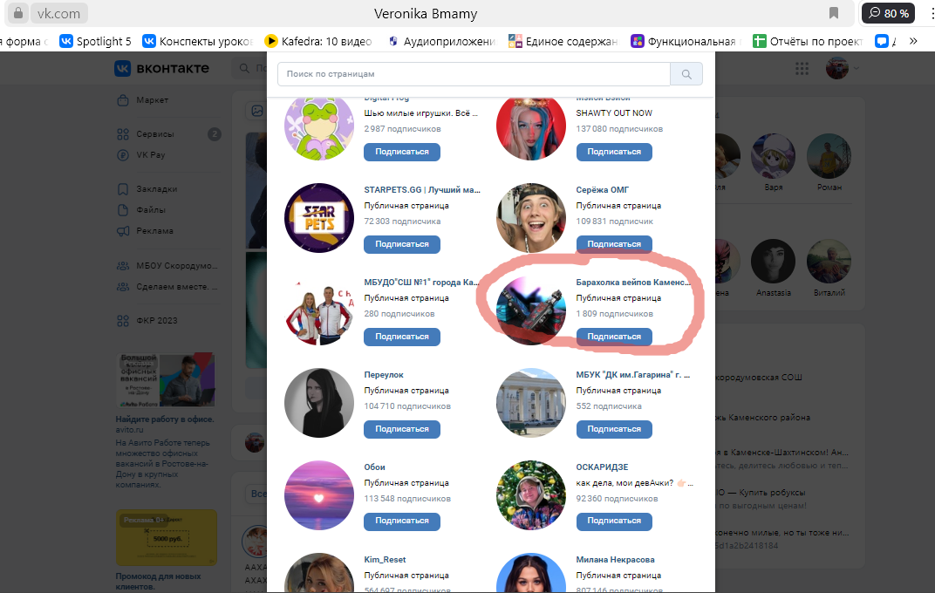
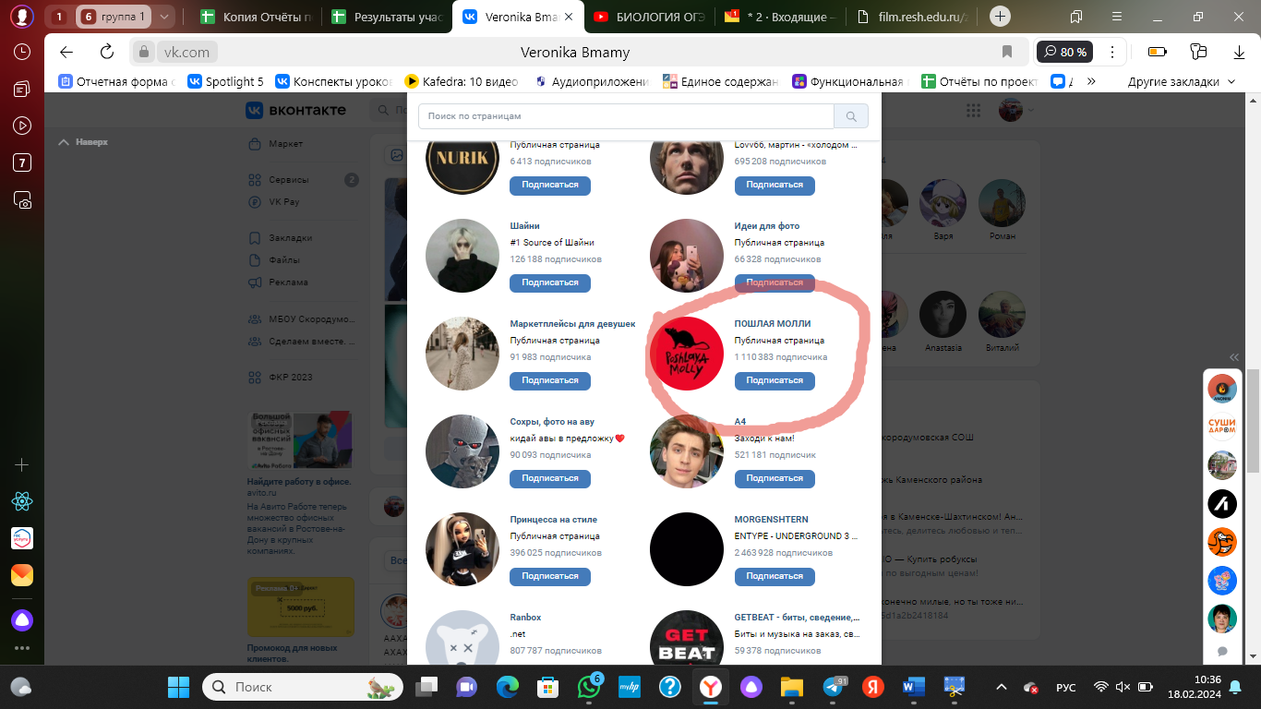

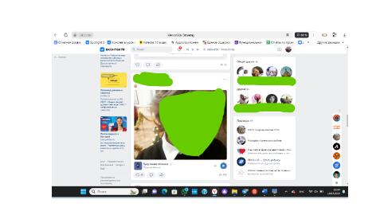

Приложение 2. Тупые Данилы
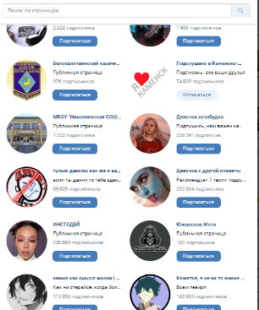
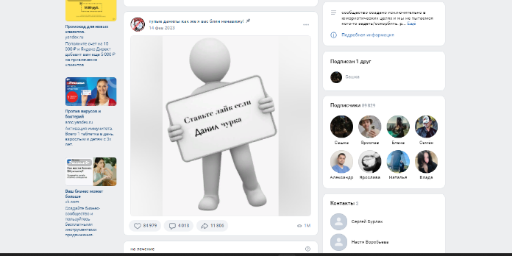
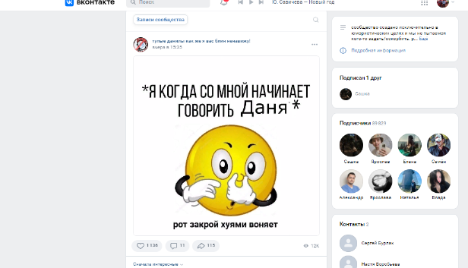

Приложение 3. Ачё?
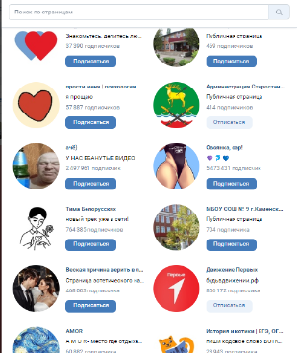

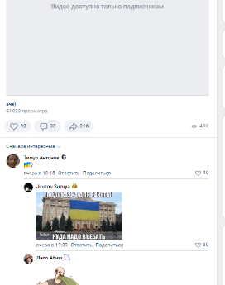

Приложение 4. Последний вздох. Не очень нежно.

